# Koodin selitys:

Tämä osa koodista on sama, kuin tehtävässä 1:

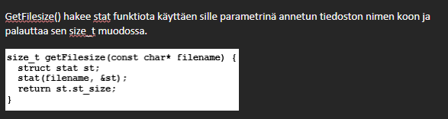

Mainissa otetaan komentoriviargumentista tiedoston nimi, jota käytetään tehtävä 1 tiedoston tapaan getFilesize() funktiossa. Toisin kuin tehtävä 1: annettu tiedosto avataan lukemista ja kirjoittamista varten ja varmistetaan assertilla onnistuiko se (assert, sama kuin teht1 koodissa).

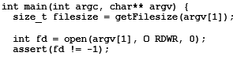

Tässä on taas itse mappaus. Mappaus tehdään järjestelmän itse asettamaan muistipaikkaan filesize kokoiseen alueeseen kirjoittaen jakaen muutokset alkuperäisen fd tiedoston kanssa alusta alkaen.



Kopioidaan strcpy() funktion avulla “Hello, World!\n” mapattavaan kohtaan muistia ja koska MAP_SHARED lippua on käytetty, se tallentuu alkuperäiseen tiedostoon.



Tämä osa on sama, kuin tehtävässä 1:

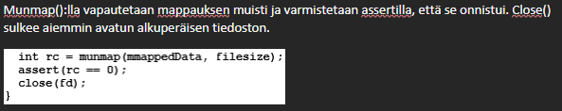

# Ohjelman ajo:

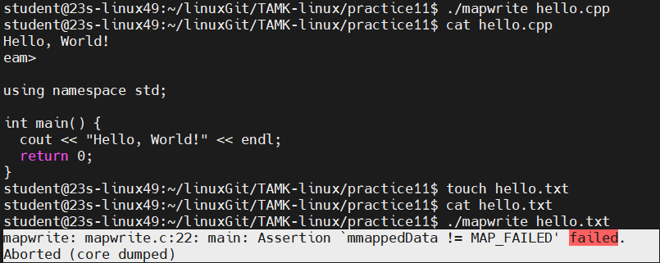

Tyhjään tiedostoon kirjoittaminen ei onnistu tällä koodilla. Tiedoston on oltava vähintään “Hello, World!\n” kokoinen, että siihen voi kirjoittaa sen tällä koodilla.